Pressemitteilung

Referenz | STIEBEL ELTRON |  | Datum | 31. Juli 2026
Telefon | 056 464 05 00 |  | E-Mail | presse@stiebel-eltron.ch

74 Prozent der Schweizer unterstützen «Aus für Ölheizung»

- Schweiz hat höchsten Heizöl-Verbrauch in Europa

Drei Viertel der Schweizerinnen und Schweizer sprechen sich für die landesweite Einführung neuer CO2-Grenzwerte für Gebäude aus. Sie sind zudem damit einverstanden, Ölheizungen im Altbau zu verbieten. Knapp 60 Prozent fordern, erneuerbare Energie beim Heizungstausch künftig zwingend vorzuschreiben. Das sind Ergebnisse aus dem «Energie-Trendmonitor Schweiz 2020». Dafür wurden im Auftrag von Stiebel Eltron 1‘000 Verbraucher von einem Marktforschungsinstitut bevölkerungsrepräsentativ befragt.

Die Schweiz hat europaweit den höchsten Anteil am Heizöl-Verbrauch bei Gebäuden. Damit entfallen in der Praxis rund 40 Prozent der CO2-Emissionen aufs Heizen. Wie hier bis 2030 umgesteuert werden soll, damit befasst sich das Schweizer Parlament bei der Revision des CO2-Gesetzes. Nach aktuellem Stand will der Bund 2023 CO2-Grenzwerte beim Heizungswechsel einführen. «Faktisch bedeuten solche CO2-Grenzwerte das „Aus“ für klimaschädliche Ölheizungen. Denn die neuen Emissionsziele werden nur noch erreichbar sein, wenn die Gebäudehülle sehr gut gedämmt ist und der Energieverbrauch markant gesenkt werden kann», sagt Patrick Drack, Geschäftsführer von Stiebel Eltron Schweiz. «Wir sehen in den CO2-Grenzwerten einen wichtigen Schritt nach vorn. Denn dadurch können die wichtigsten Ziele des Energiegesetzes parallel angegangen werden: das Senken des Energieverbrauchs sowie die Erhöhung der Energieeffizienz in Gebäuden, die Unabhängigkeit von Öl- und Gasimporten und die vermehrte Nutzung von erneuerbaren Energien.»

Gebäudeprogramm verlängern

Zudem will das Parlament das Gebäudeprogramm verlängern, das Eigentümer finanziell unterstützt, ihr Haus klimafreundlich zu machen. Laut Umfrage von Stiebel Eltron sind knapp 60 Prozent der Bevölkerung überzeugt, Dreh- und Angelpunkt einer erfolgreichen Klimapolitik sei die finanzielle Förderung der Privathaushalte bei der grünen Wende im Heizungskeller. «Der verstärkte Einsatz grüner Energie zum Heizen wird aus Sicht der Bevölkerung die Klimaziele des Landes schneller erfüllen – entsprechend überzeugt äussern sich drei Viertel der von uns befragten Verbraucher», sagt Patrick Drack.

Grüne Technologie zum Heizen

Eine wichtige Rolle spielen dabei Wärmepumpen. Die Systeme nutzen eine umweltfreundliche und bereits ausgereifte Technologie: Frei verfügbare Energie aus dem Grundwasser, dem Erdreich oder der Umgebungsluft wandelt die Wärmepumpe wie ein «umgekehrter Kühlschrank» in Heizwärme um. Für den Antrieb ist dabei Strom notwendig, der sogar von der eigenen Solaranlage stammen kann. Dann entstehen beim Heizen keine Treibhausgas-Emissionen. Die Anlagen lassen sich sowohl im Neu- als auch im Altbau nutzen.

Förderprogramme helfen

«Wenn es um eine Sanierung von Wohngebäuden geht, sollte in jedem Fall der Anspruch auf Fördergelder geprüft werden. Die Bedingungen dafür unterscheiden sich in den einzelnen Kantonen», sagt Drack.

Einen Überblick über die verschiedenen Förderprogramme von Bund, Kantonen und Gemeinden finden Sie hier: https://www.stiebel-eltron.ch/de/home/produkte-loesungen/informieren-planen/foerderung.html

Über Stiebel Eltron

Als innovationsgetriebenes Familienunternehmen steht STIEBEL ELTRON für innovative Lösungen in den Bereichen Warmwasser, Wärme, Lüftung und Kühlung. Dabei verfolgt der Haus- und Systemtechnikanbieter eine klare Linie für eine umweltschonende, effiziente und komfortable Haustechnik. Mit rund 3‘700 Mitarbeitern weltweit setzt der Konzern mit Hauptsitz in Holzminden/DE von der Produktentwicklung bis zur Fertigung konsequent auf eigenes Know-how. Die Schweizer Niederlassung Stiebel Eltron AG gehört zu den führenden Vertreibern von Produkten im Bereich erneuerbare Energien. Sie wurde bereits 1978 gegründet und ist seit Jahren eine der erfolgreichsten Tochtergesellschaften der Gruppe.

Bildunterschriften:

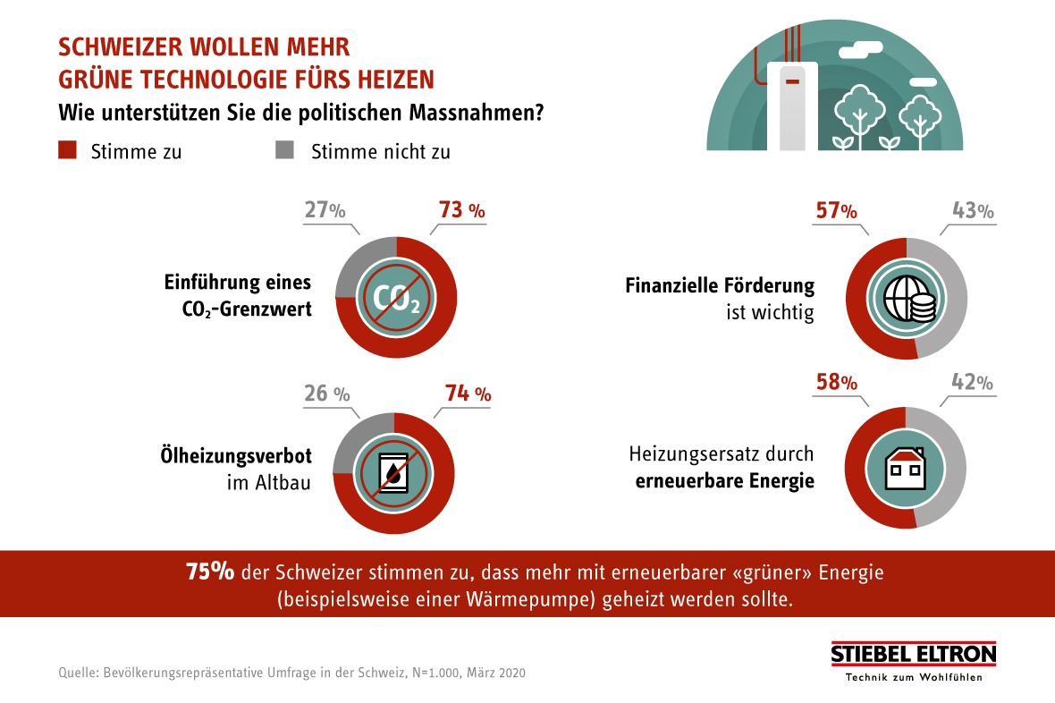
Grafik: 75% der Schweizer stimmen zu, dass mehr mit erneuerbarer «grüner» Technologie (beispielsweise einer Wärmepumpe) geheizt werden sollte.

